Les Droits de la femme

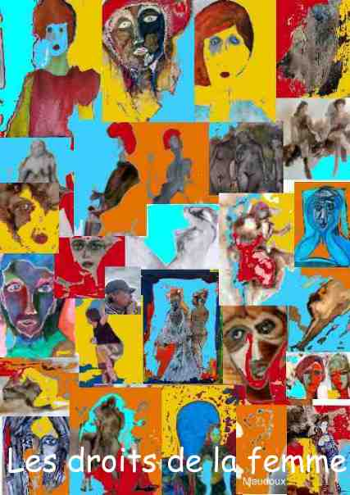
DOSSIER PEDAGOGIQUE – MARS 2024

Introduction
Vous trouverez ici quelques articles consacrés aux droits et aux luttes des femmes. L’équipe de L’Essentiel prépare un cahier plus complet sur le sujet, mais voici déjà un petit dossier pédagogique donnant quelques éclairages sur l’actualité liée aux droits des femmes et, au-delà sans doute, quelques éclaircissements sur le sujet.
- Les articles en texte avec le lien vers la page du site :
-Un article présente l’actualité des Femmes de mars à Charleroi.
-Un article sur l’histoire de la journée pour les droits des femmes accompagné d’un exercice.
- Un article sur l’inscription dans la Constitution de la République française de « la liberté garantie à la femme d’avoir recours à une interruption volontaire de grossesse. »
-Un article sur les révélations de Judith Godrèche ainsi qu’un lien vers la vidéo de son discours aux Césars accompagnée du texte dans son intégralité.
-Un article sur la lutte contre les violences faites aux femmes accompagné d’un exercice
-Un article sur Rima Hassan, une jeune juriste franco-palestinienne militant pour un cessez-le-feu à Gaza et les droits du peuple palestinien.
-Un portrait de la féministe révolutionnaire, artiste-peintre, Frida Kahlo accompagné d’un exercice.
-Un article sur Rosa Parks accompagné d’exercices. Rosa Parks est le symbole de la lutte pour l'égalité des droits entre population noire et population blanche aux Etats-Unis.
- N’hésitez évidemment pas à modifier voire « sucrer » certaines phrases des articles pour les utiliser au mieux avec vos stagiaires.

Nous vous souhaitons une bonne lecture
Thierry Verhoeven, Rédacteur en chef de L’Essentiel
Beyyah Yirik, Secrétaire de rédaction de L’Essentiel

Table des matières
A Charleroi: Femmes de mars, 9ème clap! Article 5
Le 8 mars? Plus de cent ans déjà … Article 7
Le 8 mars? Plus de cent ans déjà …-Exercice 11
Le 8 mars? Plus de cent ans déjà …-Corrigé 13
En France, l’IVG dans la Constitution-Article 14
Judith Godrèche, l'enfant kidnappée-Article 17
« Je parle, mais je ne vous entends pas »-Vidéo et discours de Judith Godrèche aux Césars 19
Un ruban blanc contre les violents - Article 20
Ruban blanc contre violences- Exercices 22
Ruban blanc contre violences - Corrigé 24
Rima Hassan, Pour la Palestine et pour l’Europe 25
Frida, artiste, révolutionnaire et féministe- Article 27
Frida, artiste, révolutionnaire et féministe-Exercice 29
Frida, artiste, révolutionnaire et féministe-corrigé 31
Rosa Parks, un livre et des exercices - article 33
ROSA PARKS, En finir avec la ségrégation- Exercices 34
ROSA PARKS, En finir avec la ségrégation Corrigé 37

A Charleroi: Femmes de mars, 9ème clap! Article
Beyyah Yirik
Lire en ligne, cliquer ici
Le 8 mars, c’est la journée internationale des droits des femmes. Et comme chaque année, pour celles et ceux qui défendent les droits des femmes, c’est important de « marquer le coup » comme on dit. C’est le cas à Charleroi avec Femmes de mars.
A Charleroi, ce n’est pas un jour, mais c’est tout un mois d’activités pour la défense des droits des femmes organisées par des associations. Pendant un mois, Charleroi va vivre au rythme des Femmes de Mars. Il s’agit de sensibiliser et de mobiliser pour la cause des femmes, de toutes les femmes. Cette année, la plateforme Femmes de Mars regroupe plus de 30 associations de la région de Charleroi. Chaque association apporte sa spécificité. Femmes de Mars propose des spectacles, des conférences, des expositions… Et c’est sans doute le plus important, toutes ces activités prennent vie grâce à la participation citoyenne des Carolos qui ont des choses à dire. Il est impossible ici de parler de tout ce qui se passe durant ce mois car la programmation est riche et variée. Il y aura des débats politiques et de société. Il y aura aussi des activités artistiques et créatives, des expositions, des films, des concerts, du théâtre.
Il y en a donc pour tous les goûts, toutes les sensibilités, tous les engagements. Et un seul objectif, réfléchir et questionner la condition des femmes en 2024 pour pouvoir aller plus loin encore. Parmi toutes ces activités, en voici quelques-unes.
Reflets et Méduse
L’exposition Reflets montre des portraits de femmes. On y découvrira des histoires et des trajectoires de femmes, des récits de vie et des engagements personnels. Ca se passe à l’espace jeux du QUAI 10 du 07/03 au 14/03 . En savoir plus ? C’est par ici
Méduse et le féminisme : une exposition faite à partir d’un travail de réflexion de jeunes sur la question: « Qu’est-ce que le féminisme en 2024 ? ». Les jeunes ont questionné leur manière de voir l’histoire et le féminisme à travers notamment le mythe de Méduse. L’exposition est accessible du 12/03 au 29/03 dans les locaux d’N’rj. En savoir plus ? c’est par ici
Murs, balai et dance in the streets
Murs Murs, c’est une pièce de théâtre action basée sur le livre de Pascale Jamoulle, « Je n’existais plus ». C’est un livre sur les mécanismes d’emprise qui prennent place dans les relations toxiques. Ca se passe au Théâtre de l’Ancre le 15 mars. C’est par ici
Le balai libéré, c’est un film suivi d’un débat. Le balai libéré, c’est l’histoire vraie de « femmes de ménage » comme on disait alors qui ont viré leur patron. Elles ont créé leur propre société coopérative de nettoyage. Elles sont devenues leur propre patronne. Est-ce encore possible aujourd’hui ? Ca se passe le 13 mars au V2. En savoir plus ? C’est par ici
Yes, we dance in the streets, c’est le 23 mars. On danse, on danse, oui! Et surtout, on questionne la place des femmes dans l’espace public. Avec la participation d’Horizon2000 qui sensibilise au handicap. Si vous voulez participer, il y a une séance de préparation le 20 mars dans les bâtiments de Charleroi Dance. En savoir plus ? C’est par ici
La clôture en musique
Pour finir en beauté, le centre culturel l’Eden propose le festival « Les femmes s’en mêlent ». On y fera en s’amusant le bilan du mois autour d’un apéro, « un verre, des grignotages et des paillettes » (gratuit). La soirée finira par un concert d’artistes femmes d’ici et d’ailleurs. Le concert est payant (mais les Art.27 acceptés). En savoir plus ? C’est par ici
Glossaire
spécificité : La spécificité de quelque chose signifie ce qu’elle a de particulier. Ici pour les associations, ce sont les sujets et les causes qui les intéressent en particulier: les droits des femmes ou les droits des jeunes ou les sans-abris, etc.
Carolos : mot familier pour dire Carolorégien, un habitant de Charleroi
coopérative ` : entreprise ou magasin géré et organisé par les travailleurs eux-mêmes.
symbole : Personne ou chose qui représente bien un sentiment, une idée, qui sert d’exemple

Le 8 mars? Plus de cent ans déjà … Article
Thierry Verhoeven
Lire en ligne, cliquer ici
Chaque année, le 8 mars est une journée internationale pour les droits des femmes. L’histoire de cette journée internationale montre que la lutte pour les droits des femmes et pour l’égalité est un long combat.
En 1910, 100 femmes
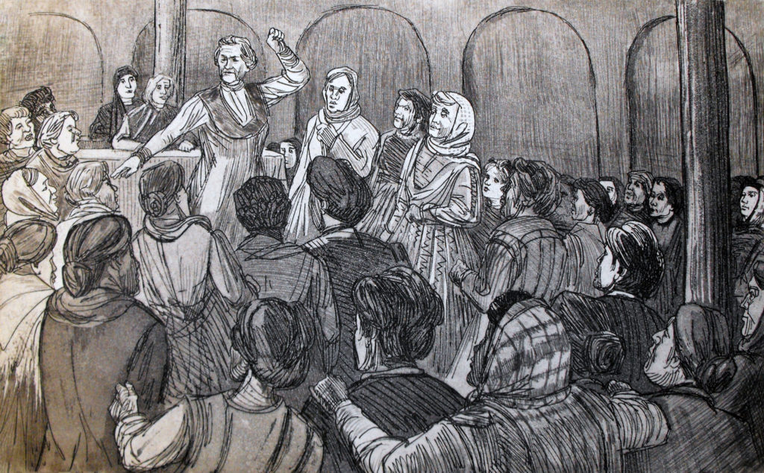
Dessin qui représente Clara Zetkin devant une assemblée de femmes,
elle est à l’origine d’une journée des droits des femmes
On peut dire que l’idée d’une journée internationale des femmes est née, il y a plus de 110 ans. En 1909, il y a eu une première journée nationale de la femme aux Etats-Unis à l’appel du Parti socialiste du pays. En 1910, Clara Zedkin propose à l’Internationale socialiste réunie au Danemark de lancer une journée de manifestation internationale pour le droit de vote des femmes, l’égalité entre les sexes, et le socialisme. Clara Zedkin est une des dirigeantes du mouvement socialiste allemand. Elle est responsable d’un journal : L’Egalité. Elle sera plus tard une membre importante du parti communiste allemand et du mouvement communiste international.
La proposition de Clara Zedkin est approuvée par les 100 femmes déléguées à cette conférence. Ces femmes étaient originaires de 17 pays différents. Parmi elles, il y avait les 3 premières femmes élues au parlement de Finlande. L’Internationale socialiste des femmes célèbre en mars 1911 la première « Journée internationale des femmes » et réclame le droit de vote pour les femmes, le droit au travail et la fin des discriminations au travail.

En 1917, un 8 mars soviétique
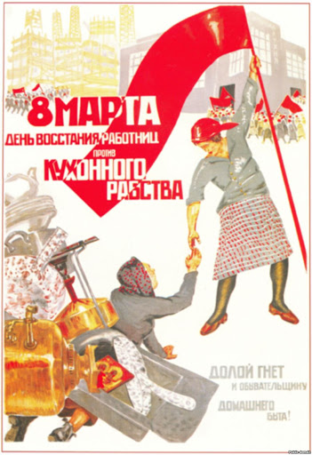
Affiche soviétique de 1932 (écrite en russe) pour célébrer le 8 mars

Le 8 mars 1917, des ouvrières de Saint-Pétersbourg, une grande ville de Russie, manifestent pour « du pain et pour la paix ». Cette manifestation a joué un rôle important dans la révolution russe de 1917. En 1921, le dirigeant communiste Lénine fait d’ailleurs du 8 mars la journée pour les droits des femmes en Russie (qui deviendra l’URSS en 1922).

Un 8 mars vraiment féministe
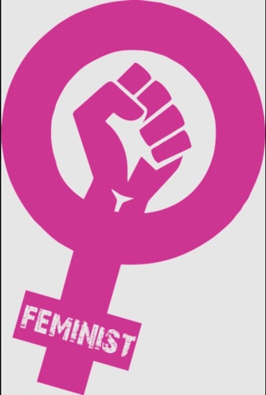
Le symbole du genre féminin avec un poing et le mot « feminist » (féministe en anglais)
Avec le temps, le 8 mars est peu à peu devenu un jour symbolique pour toutes les luttes des femmes soviétiques ou non, communistes ou non. Dès le début des années 1970, les mouvements féministes des pays d’Europe de l’Ouest choisissent le 8 mars comme journée particulière de lutte. Le 8 mars devient un moment fort pour réclamer l’égalité des droits, des salaires, l’égalité dans la société ou encore la légalisation de l’avortement.

En 1977, un 8 mars des Nations Unies aussi
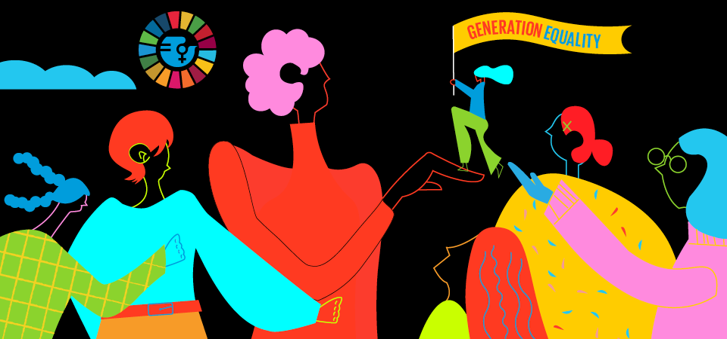
L’affiche des Nations Unies pour la journée du 8 mars 2021, « generation equality » en anglais, « génération égalité » en français
En 1977, l’Organisation des Nations Unies déclare le 8 mars comme « journée internationale pour le droit des femmes et pour la paix. » L’ONU voulait associer le droit des femmes et la paix pour rappeler que, dans l’histoire, les femmes avaient associé la lutte pour leurs droits et la lutte pour la paix. Très vite dans le langage courant, la journée internationale pour le droit des femmes et pour la paix internationale est devenue simplement la journée des femmes et même de la femme. Très vite aussi, les magasins en ont profité pour faire, le 8 mars, des publicités pour les parfums et d’autres produits dits féminins. Vue ainsi, la journée du 8 mars renvoyait à l’image traditionnelle de la femme : séduisante, bonne mère, bonne compagne, bonne femme au foyer, mais pas une citoyenne avec les mêmes droits que les hommes. La journée de la femme risquait de devenir le contraire de la lutte pour les droits des femmes et pour l’égalité. Heureusement, les associations féministes ont continué et continuent le combat.

Le combat continue
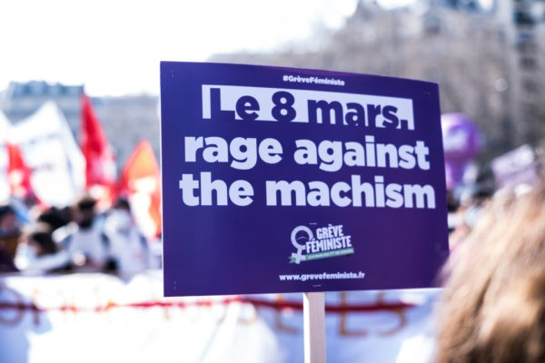
Jeu de mots à partir du nom d’un groupe de rock anglais « Rage against the machine » devenu ici « rage against the machism » (rage contre le machisme)

Pour l’ONU, la « journée internationale pour le droit des femmes et pour la paix» est devenue la « journée internationale des femmes ». Les associations de défense des droits des femmes appellent, elles, le 8 mars : la journée pour les droits des femmes ou journée de lutte pour les droits des femmes. Cela rappelle le sens du combat pour l’égalité homme-femme dans tous les domaines. Les différences de salaire homme-femme, les violences faites aux femmes et le mouvement #Metoo rappellent, entre autres, que ce combat pour l’égalité n’est pas gagné.
Glossaire
discrimination : faire des discriminations, c’est traiter différemment (et plus mal) une personne ou un groupe par rapport aux autres personnes ou au reste de la collectivité
révolution : changement véritable et profond
URSS` : Union des Républiques socialistes soviétiques souvent appelée Union soviétique. L’URSS a éclaté et disparu en 1991. C’est aujourd’hui la Russie et d’autres pays indépendants.
symbole : Personne ou chose qui représente bien un sentiment, une idée, qui sert d’exemple
ONU : Organisation des Nations unies, presque tous les Etats du monde sont à l'ONU. L'ONU a été créée pour défendre le droit international, la justice, la sécurité et la paix.
machisme : les attitudes d’hommes qui dominent les femmes parce qu’ils se croient supérieurs à elles

Le 8 mars? Plus de cent ans déjà …-Exercice
Choisissez la bonne réponse
1. La 1ère journée pour les droits des femmes a eu lieu
- en France
- en Russie
- aux Etats-Unis
- en Belgique
2. La 1ère journée pour les droits des femmes a eu lieu
- en 1990
- en 1809
- en 1910
- en 1909
3. Clara Zetkin est
- allemande
- autrichienne
- russe
- américaine
4. Clara Zetkin propose une journée de manifestation internationale pour le droit de vote des femmes et pour l’égalité
- en 1910
- au 18e siècle
- en 1921
- en 1977
5. Lénine, dirigeant soviétique instaure la journée pour les droit des femmes en Russie
- en 1910
- en 1921
- en 1970
- en 1977
6. Dans les années 1970, le 8 mars commence à devenir une journée pour les droits des femmes pour
- les mouvements féministes
- les Etats-Unis
- l’URSS
- l’ONU
7. En 1977, le 8 mars est devenu une journée
- symbole de la lutte pour les droits des femmes russes.
- internationale, symbole de la lutte pour les droits des femmes.
- internationale pour offrir des fleurs aux femmes.
- symbole de la lutte pour les droits des femmes et qui a remplacé le 1er mai.
8. L'ONU veut dire
- Organisme des Nations unies
- Organisation Nationale unie
- Organisation des Nations unies
- Orientation des Nations unies
9. Le machisme, c'est (question facile)
- croire à l’égalité homme-femme
- défendre les droits des femmes
- attitude d’hommes qui en veulent aux femmes parce qu’il se croient inférieurs à elles
- attitude d’hommes qui dominent les femmes parce qu’il se croient supérieurs à elles
10. Dans l'histoire, la lutte des femmes pour leur droits est associée
- aux droits de l’Homme
- à la défense de la paix
- à la guerre
- à l’ONU

Le 8 mars? Plus de cent ans déjà …-Corrigé
Choisissez la bonne réponse
1. La 1ère journée pour les droits des femmes a eu lieu
- aux Etats-Unis
2. La 1ère journée pour les droits des femmes a eu lieu
- en 1909
3. Clara Zetkin est
- allemande
4. Clara Zetkin propose une journée de manifestation internationale pour le droit de vote des femmes et pour l’égalité
- en 1910
5. Lénine, dirigeant soviétique instaure la journée pour les droit des femmes en Russie
- en 1921
6. Dans les années 1970, le 8 mars commence à devenir une journée pour les droits des femmes pour
- les mouvements féministes
7. En 1977, le 8 mars est devenu une journée
- symbole de la lutte pour les droits des femmes russes.
8. L'ONU veut dire
- Organisation des Nations unies
9. Le machisme, c'est (question facile)
- attitude d’hommes qui dominent les femmes parce qu’il se croient supérieurs à elles
10. Dans l'histoire, la lutte des femmes pour leur droits est associée
- à la défense de la pai

En France, l’IVG dans la Constitution-Article
Thierry Verhoeven
Lire en ligne, cliquer ici

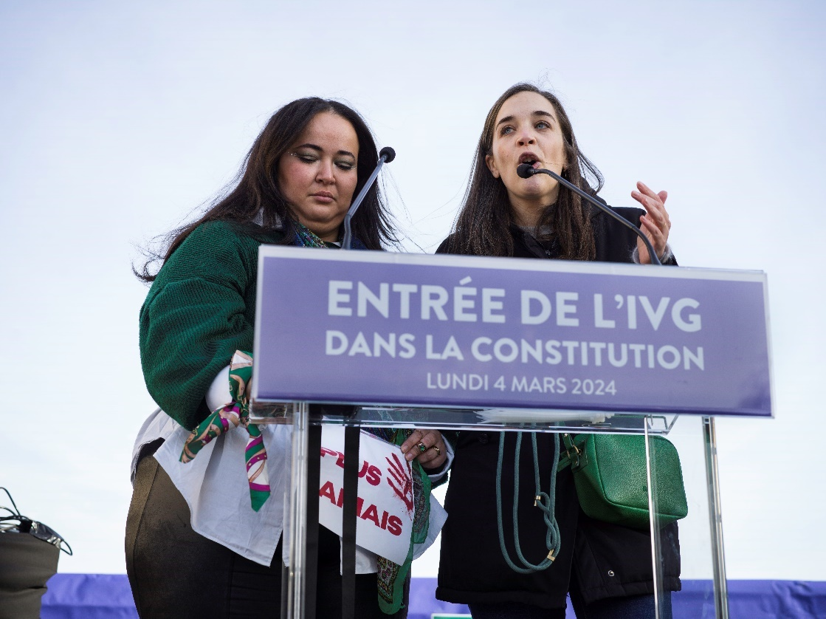

Vote historique en France. L’interruption volontaire de grossesse (IVG) est dans la Constitution. Les parlementaires, députés et sénateurs réunis, ont presque tous voté pour garantir à la femme la liberté de l’IVG. C’est un symbole. Et un symbole, c’est important. D’ailleurs, les associations de défense des droits des femmes se réjouissent de cette liberté inscrite maintenant dans la Constitution. Elles disent aussi qu’un symbole ne suffit pas. Dans la réalité, les femmes ont de moins en moins accès à l’IVG.

La loi de 1975
En France, il existe une loi sur le droit à l’avortement depuis 1975. C’est la loi sur le droit à l’interruption volontaire de grossesse dite aussi la loi Veil. À l’époque, Simone Veil était ministre de la santé. Elle avait défendu cette loi qui avait finalement été votée par le parlement français le 20 décembre 1974 et mise en application en janvier 1975. Depuis 1975, la loi a été améliorée.

Loi améliorée
Par exemple, depuis 1982, l’interruption volontaire de grossesse est remboursée en partie par la Sécurité sociale. En 2013, l’IVG est remboursée à 100 %. Autre exemple, depuis 2001, le délai légal pour un avortement est passé de 10 à 12 semaines de grossesse. Et, depuis 2022, ce délai a été prolongé à 14 semaines de grossesse. Après ces améliorations de la loi, le « droit à l’avortement » est inscrit dans la Constitution.
Une liberté historique
Il faut mettre des guillemets à « droit à l’avortement », car ce n’est pas ainsi que c’est écrit dans la Constitution. Ce qui est écrit exactement c’est : « La loi détermine les conditions dans lesquelles s’exerce la liberté garantie à la femme d’avoir recours à une interruption volontaire de grossesse ». Cela veut dire que l’interruption volontaire de grossesse doit toujours se faire selon les conditions de la loi qui existe déjà. Et surtout, c’est « la liberté garantie à la femme ». Autrement dit, la Constitution affirme que la femme a le droit de choisir l’IVG. Cela est historique, car la Constitution n’est pas une loi comme les autres. C’est une sécurité en plus et c’est un symbole.
Une sécurité en plus
La Constitution est la Loi fondamentale d’un pays. On ne peut pas la changer aussi facilement que les autres lois. Dans un pays démocratique, ce sont des parlementaires élus par la population qui votent les lois. Pour qu’une loi normale soit votée, il faut 50 % des voix + 1 voix. Pour changer la Constitution, il faut 60 % des voix des parlementaires. C’est donc plus difficile de trouver un accord. Dans le cas de l’IVG, il y a eu beaucoup de débats, mais finalement 780 parlementaires ont voté pour et seulement 72 ont voté contre. Une très grande majorité de parlementaires étaient donc pour introduire l’IVG dans la Constitution.
Un symbole
Dans un pays, la Constitution est un ensemble de lois supérieures aux autres lois. La Constitution donne les règles de fonctionnement du pays. Elle garantit aussi les droits et les libertés aux citoyens. Dans un pays démocratique, la Constitution garantit, par exemple, le droit de vote, la liberté de pratiquer une religion, la liberté d’expression, la liberté d’opinion, etc. Toutes les lois du pays doivent respecter les lois de la Constitution. La France est le premier pays au monde à garantir à la femme, dans la Constitution, la liberté de l’IVG.
Un combat
Avant d’être un symbole, le droit à l’IVG dans la Constitution est un combat de personnes qui militent pour les droits des femmes à disposer de leur corps depuis des dizaines d’années. Les partis politiques de gauche ont rejoint le combat. C’est une députée du parti de gauche « La France insoumise » qui a porté le projet d’inscrire le droit à l’IVG dans la Constitution. Le président Macron était aussi pour. Un accord a été trouvé avec les partis de droite. Les associations féministes se réjouissent de cette avancée et du symbole que cela représente. Elles disent aussi que le symbole ne suffit pas… Il y a la loi, il y a les réalités vécues par les femmes.
Les réalités
En France, le droit à l’avortement n’est pas aujourd’hui menacé. Par contre, les femmes n’ont pas toujours facilement accès à l’IVG. En France, comme dans d’autres pays européens, l’Etat ne donne pas assez de moyens au système de santé. Il y a de moins en moins de services gynécologiques. Selon le Planning familial français qui défend les droits des femmes en matière de sexualité, 130 centres d’IVG ont fermé en France depuis 15 ans. Les parlementaires français, députés et sénateurs réunis, ont introduit la liberté de l’IVG dans la Constitution. C’est bien. S’ils votaient aussi pour donner des moyens aux hôpitaux et aux centres médicaux pour garantir à toutes les femmes, dans la réalité, le droit à l’IVG, ce serait mieux.

Judith Godrèche, l'enfant kidnappée-Article
Beyyah Yirik
Lire en ligne, cliquer ici
En 2006 aux États-Unis, des femmes du monde du cinéma, souvent des actrices, dénoncent des réalisateurs et des acteurs qui les ont agressées sexuellement. C’est le début du mouvement #Metoo. Sur les réseaux sociaux, les femmes, victimes de violences sexuelles, sont encouragées à dénoncer leurs agresseurs. En France, le mouvement #Metoo devient le mouvement #Balance ton porc. En France à ce moment-là, il n’y a pas eu beaucoup de réactions dans le monde du cinéma. Depuis quelques mois, c’est différent. L’actrice Judith Godrèche a dénoncé le réalisateur Benoît Jacquot. Il a abusé d’elle quand elle avait 14 ans et lui 39. Et les langues se délient.
Judith Godrèche est une actrice française. Il y a quelques mois, elle décide de raconter son histoire dans une série pour la chaine ARTE. Cette série parle d’une actrice et de ses débuts au cinéma. En réalité, il s’agit de sa propre histoire avec un réalisateur de cinéma très connu, Benoît Jacquot. Le 6 février 2024, elle dépose plainte contre lui pour « viols avec violences sur mineur de moins de 15 ans commis par personne ayant autorité. » Depuis, elle raconte son histoire d’enfant « kidnappée » comme elle dit.

Une enfant kidnappée
En 1986, Judith Godrèche joue dans un film de Benoît Jacquot. Judith Godrèche a 14 ans, Benoît Jacquot a 39 ans. Pendant le tournage du film, Benoît Jacquot séduit Judith Godrèche. Le piège se referme sur l’enfant qu’elle est encore.C’est le point de départ d’une relation intime qui va durer 6 ans. Leur histoire n’est pas secrète. Ils sortent ensemble, ils vont dans des diners, sur des plateaux télé, etc.
Personne à l’époque ne s’interroge sur la différence d’âge dans ce couple. Il semble que le monde du cinéma et des médias trouve ça normal. Sauf que ça n’est pas normal. Elle est mineure, il a 40 ans. Il est en plus violent avec elle. Aujourd’hui, Judith Godrèche dit : « C’est l’histoire d’une enfant kidnappée ». Elle précise qu’elle a été manipulée. Elle a été sous l’emprise, psychologique et physique , de Benoît Jacquot. Le piège s’est refermé sur l’enfant qu’elle était.
Fuir le prédateur
À 20 ans elle le quitte, ou plutôt elle s’enfuit. Elle écrit un livre et essaie de parler de la violence de la relation qu’elle a vécue sans citer Benoît Jacquot. Elle est invitée sur les plateaux de télé, mais les journalistes s’intéressent surtout aux films qu’elle a tournés avec Benoît Jacquot. Benoît Jacquot qui est son prédateur.
Porter plainte
Il lui a fallu plusieurs dizaines d’années et voir sa fille avoir 15 ans pour que Judith Godrèche ose enfin réellement parler, citer le nom du réalisateur, raconter ce qu’elle a vécu et ce qu’elle ressent. En février 2024, elle annonce avoir porté plainte contre Benoît Jacquot, pour viol avec violences sur mineur de moins de 15 ans. Quelques jours après, elle annonce avoir aussi porté plainte contre un autre réalisateur, Jacques Doillon, pour abus sexuels. Là aussi les faits se sont déroulés sur un plateau de tournage.
Et les autres…
Comme elle, plusieurs actrices françaises dénoncent, parfois depuis des années, les agissements de ces hommes et certaines ont porté plainte pour viol et agression sexuelle contre des acteurs, notamment contre le grand Gérard Depardieu. Une autre affaire qui a fait beaucoup de bruit dans les médias français.
La fin d’une époque
Dans le monde du cinéma et des médias, on savait que Benoît Jacquot était en couple avec une mineure d’âge, on connaissait aussi les paroles et les comportements sexistes et obscènes de Depardieu. Pourtant, ces hommes agresseurs n’ont jamais été inquiétés. Ils étaient connus, ils avaient tous les droits. Tout le monde était complice.
C’était aussi une époque où les violences faites aux femmes n’étaient pas prises au sérieux. C’était une société d’hommes pour les hommes. Les femmes étaient vues comme des « femmes-objets », beaucoup ne savaient même pas qu’elles pouvaient dire non. Et si elles le faisaient, ce serait à quel prix ?
Aujourd’hui
Aujourd’hui, les témoignages se multiplient sur les violences faites aux femmes dans le monde du cinéma. Toutes les télés en parlent. On ne compte plus le nombre d’actrices qui ont subi des agressions, des violences sexuelles. Et pas seulement les actrices d’ailleurs…. Des femmes jeunes et moins jeunes, des femmes de tous les milieux osent aussi parler. Plus les femmes parleront et plus la société prendra en compte la parole et la souffrance des femmes. La société a beaucoup changé, le combat des femmes continue plus que jamais pour qu’elles soient prises enfin au sérieux.
Glossaire
commis : du verbe commettre, c’est faire quelque chose contre la loi: voler, violer, tuer,…
comportements sexistes : paroles ou gestes d’hommes qui sont un manque de respect des femmes.
comportements obscènes : paroles ou gestes grossiers ayant rapport au sexe.

« Je parle, mais je ne vous entends pas »-Vidéo et discours de Judith Godrèche aux Césars
Thierry Verhoeven
Le 23 février, à la cérémonie des César, l’actrice Judith Godrèche a fait un discours devant les personnalités du cinéma français. Elle a pris la parole pour que le cinéma ne soit plus « utilisé comme une couverture pour un trafic illicite de jeunes filles. » Il faut rappeler que, début février, Judith Godrèche a porté plainte contre 2 réalisateurs, Benoît Jacquot et Jacques Doillon, pour viol sur mineure. Voici une présentation vidéo du journal Le Monde avec des extraits de son discours. Sous la vidéo, vous pouvez lire le texte complet de ce qu'a dit Judith Godrèche à cette cérémonie.
Pour regarder la vidéo et lire le texte de son discours sur le site de journalessentiel.be, cliquer ici

Un ruban blanc contre les violents - Article
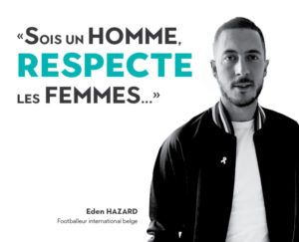

Lydia Magnoni et Beyyah Yirik
Lire en ligne, cliquer ici
Du 25 novembre au 6 décembre, la campagne «ruban blanc» est une campagne contre les violences dans le couple. Un couple sur cinq est concerné. Ce sont presque toujours les femmes qui sont victimes de ces violences.
Selon l’Organisation mondiale de la Santé, 70% des femmes assassinées l’ont été par leur compagnon. Aux Etats-Unis, une femme est battue par son mari toutes les 15 secondes. En Belgique, presque 7 femmes sur 10 sont ou ont été victimes de violences physiques ou sexuelles. Et presque une fois sur deux, c’est leur partenaire qui commet ces violences. Depuis 2006, le Ministère de la Justice a lancé un plan contre les violences dans le couple appelé « tolérance zéro ». Les violences dans le couple sont plus durement punies. Mais on sait que les lois et les règlements ne suffisent pas pour lutter contre ces violences. Il faut aussi changer les mentalités, informer et sensibiliser. C’est pour cela que la campagne «ruban blanc» est organisée jusqu’au 6 décembre. Retour sur l’histoire de ce petit ruban.
Dans les Caraïbes
25 novembre 1960. Ce jour-là, 3 femmes, 3 sœurs, sont assassinées en République dominicaine, pays des îles Caraïbes, près de Cuba et d’Haïti. Ces 3 femmes s’appelaient Patricia, Minerva et Maria Teresa Mirabal. Elles étaient des opposantes politiques au régime du dictateur Trujillo. C’est le dictateur Trujillo qui a donné l’ordre de les tuer. Les soeurs Mirabal sont devenues le symbole de la résistance d’un peuple et de la lutte des femmes en Amérique latine.

Aux Nations unies
En 1981, c’est la première rencontre d’associations féministes d’Amérique latine et des Caraïbes. Beaucoup de femmes y dénoncent les violences qui leur sont faites. Des violences faites par des Etats pour des raisons politiques, mais aussi des violences faites par le conjoint et des hommes « ordinaires ». Les femmes d’Amérique latine et des Caraïbes choisissent le 25 novembre comme jour de lutte contre les violences faites aux femmes. En 1999, l’Organisation des Nations unies reprend cette date comme Journée internationale pour l’élimination de la violence à l’égard des femmes.
Au Canada
6 décembre 1989. Ce jour-là, à l’Université de Montréal au Canada, un homme tue 14 étudiantes de l’Ecole polytechnique au cri de «Je hais les féministes». Des hommes canadiens ont alors créé la campagne «ruban blanc» contre les violences subies par les femmes.
En Europe et dans le monde
Partie du Québec au Canada, la campagne se fait aussi en Europe et dans de nombreux pays du monde. Cette campagne a lieu du 25 novembre au 6 décembre. Durant ces quelques jours, les hommes sont invités à porter un ruban blanc. Le ruban blanc est un symbole. Il signifie pour l’homme qui le porte que:
- il ne sera jamais violent envers une femme
- il ne fermera pas les yeux sur les violences faites aux femmes par d’autres
- il ne cherchera pas d’excuse aux agresseurs de femmes
- il ne se dira jamais : « les femmes l’ont bien cherché »
- il essayera de convaincre les hommes violents de se faire aider pour changer leur comportement.
En Belgique, des associations de femmes, des mutuelles, de nombreuses organisations font la campagne «ruban blanc». Les pouvoirs publics participent aussi à la campagne. Le ruban blanc est distribué dans des boîtes de nuit, des gares, des cinémas, sur les marchés et les places…

Glossaire
dictateur : personne qui a tout le pouvoir dans un pays et qui le garde par la violence
symbole : personne ou chose qui représente bien un sentiment, une idée, qui sert d’exemple
pouvoirs publics : L’Etat, le gouvernement, les administrations

Ruban blanc contre violences- Exercices
- Vrai ou faux ? Quand vous avez choisi FAUX, recopiez ce que dit le texte.

- 70% des femmes assassinées le sont par leur père
VRAI – FAUX :
………………………………………………………………………………………………………………
………………………………………………………………………………………………………………
- Pour éliminer les violences faites aux femmes, il faut changer les mentalités
VRAI – FAUX : ………………………………………………………………………………………………………………
………………………………………………………………………………………………………………

- Les lois concernant les violences faites aux femmes n’ont jamais changé.
VRAI – FAUX : ………………………………………………………………………………………………………………
………………………………………………………………………………………………………………

- A l’origine du Ruban blanc, 3 femmes, 3 soeurs assassinées aux Etats-Unis.
VRAI – FAUX : ………………………………………………………………………………………………………………
………………………………………………………………………………………………………………

- C’était un 25 novembre.
VRAI – FAUX : ………………………………………………………………………………………………………………
………………………………………………………………………………………………………………

- L’assassinat était politique, il était commandité par le chef de l’Etat.
VRAI – FAUX : ………………………………………………………………………………………………………………
………………………………………………………………………………………………………………
- Le 06 décembre 1989, à l’Université de Montréal, 14 étudiantes sont abattues parce qu’elles sont des femmes.
VRAI – FAUX : ………………………………………………………………………………………………………………
………………………………………………………………………………………………………………
- Le meurtrier a crié : « Vive les femmes »
VRAI – FAUX : ………………………………………………………………………………………………………………
………………………………………………………………………………………………………………

- Ce sont des femmes canadiennes qui ont créé cette campagne Ruban blancs
VRAI – FAUX :
………………………………………………………………………………………………………………
………………………………………………………………………………………………………………
- En 1999, l’ONU fait du 25 novembre la journée de l’élimination des violences faites aux femmes
VRAI – FAUX : ………………………………………………………………………………………………………………
………………………………………………………………………………………………………………
- Que signifie le Ruban blanc pour l’homme qui le porte ? (5 réponses)

…………………………………………………………………………………………………………
…………………………………………………………………………………………………………
…………………………………………………………………………………………………………
…………………………………………………………………………………………………………
…………………………………………………………………………………………………………

Ruban blanc contre violences - Corrigé

- Vrai ou faux ? Pour les réponses fausses, indiquez ce qui est dit dans le texte.

- 70% des femmes assassinées le sont par leur père.
FAUX – par leur compagnon
- Pour éliminer les violences faites aux femmes, il faut changer les mentalités
VRAI
- Les lois concernant les violences faites aux femmes n’ont jamais changé.
FAUX – Depuis 2006, les violences sont plus durement punies - Ce plan s’appelle « tolérance zéro »
- A l’origine du Ruban blanc, 3 femmes, 3 soeurs assassinées aux Etats-Unis.
FAUX – c’est en République Dominicaine
- C’était un 25 novembre.
VRAI
- L’assassinat était politique, il était commandité par le chef de l’Etat.
VRAI
- Le 06 décembre 1989, à l’Université de Montréal, 14 étudiantes sont abattues parce qu’elles sont des femmes.
VRAI
- Le meurtrier a crié : « vive les femmes »
FAUX – il a crié « Je hais les féministes »
- Ce sont des femmes canadiennes qui ont créé cette campagne Ruban blancs
FAUX – Ce sont des hommes
- En 1999, l’ONU fait du 25 novembre la journée de l’élimination des violences faites aux femmes
VRAI

- Que signifie le Ruban blanc pour l’homme qui le porte ? (5 )

- il ne sera jamais violent envers une femme
- il ne fermera pas les yeux sur les violences faites aux femmes par d’autres
- il ne cherchera pas d’excuse aux agresseurs de femmes
- il ne se dira jamais : « les femmes l’ont bien cherché »
- il essayera de convaincre les hommes violents de se faire aider pour changer leur comportement.

Rima Hassan, pour la Palestine et pour l’Europe
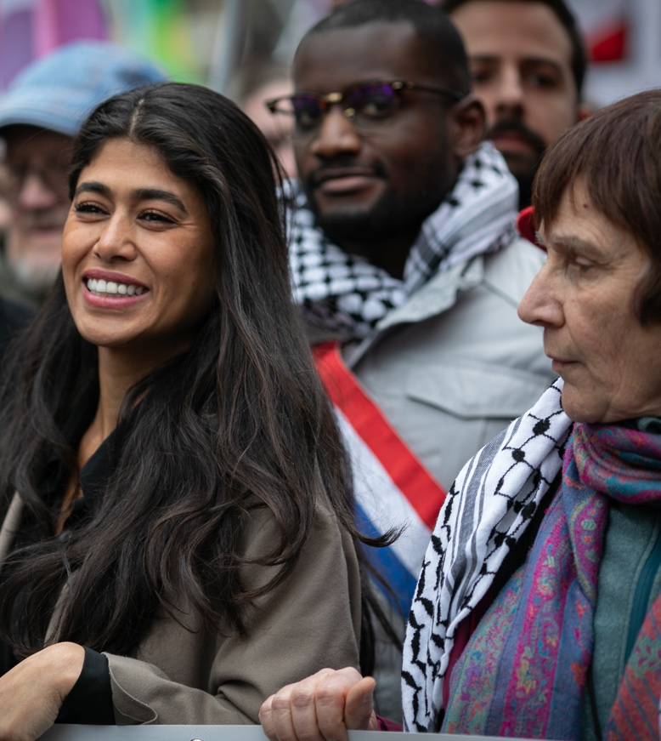
Rima Hassan est une jeune juriste franco-palestinienne. Elle représente une nouvelle génération de réfugiés palestiniens en France. Depuis les massacres du Hamas le 7 octobre et la guerre d’Israël contre Gaza, on accuse la jeune femme d’être antisémite et de soutenir le mouvement islamiste Hamas. Elle reçoit des menaces de mort et de viol. Pourtant, Rima Hassan ne fait que demander la fin de la guerre à Gaza et justice pour le peuple palestinien. Depuis qu’elle est candidate sur la liste La France Insoumise aux élections européennes, elle est encore plus critiquée par certains médias.
Rima Hassan va avoir 32 ans. Elle est juriste spécialisée en droit international et en droit des réfugiés. Rima Hassan est d’origine palestinienne. Ses arrières grands-parents, comme beaucoup d’autres Palestiniens, ont été expulsés de Palestine par Israël en 1948. Depuis 1948, la famille de Rima vit dans un camp près de la ville d’Alep en Syrie. C’est là que Rima est née en 1992.
Juriste en France
Pour donner un avenir à ses enfants autre que de vivre dans un camp, la mère de Rima vient en France. Elle travaille dur pour que ses enfants puissent la rejoindre quelques années plus tard. Rima arrive donc en France à l’âge de 10 ans. Elle devient juriste. Dans son mémoire de fin d’études en droit international, elle compare l’apartheid en Afrique du Sud envers les noirs et l’apartheid en Israël envers les Palestiniens.
Palestinienne en France
Rima n’oublie pas ses origines palestiniennes ni sa vie de réfugiée dans un camp. Elle crée un observatoire des camps de réfugiés dans le monde. Elle porte la voix d’une nouvelle génération de réfugiés palestiniens. On la voit sur des plateaux de télévision. Elle parle des injustices faites au peuple palestinien. Après le massacre d’Israéliens par le Hamas le 7 octobre et la guerre d’Israël contre Gaza, elle crée le collectif Action Palestine. Certains politiques et certains médias accuse Rima Hassan d’être une antisémite proche du Hamas. Elle reçoit des menaces.
Militante en France
Pourtant, Action Palestine relaie les actions qui se font en France pour demander « un cessez-le-feu immédiat à Gaza et la libération des peuples.» Rien d’islamiste, ni de défense du Hamas donc… Rien que la paix et la justice. Dans ce qu’elle vit et ce quelle ressent, la jeune Rima Hassan représente toutes celles et tous ceux qui sont pour la fin de la guerre à Gaza et demandent la justice pour le peuple palestinien. Quand on demande cela, on est souvent accusé d’être antisémite. Elle en parle d’ailleurs très bien.
Candidate en France
Elle dit encore : « C'est une responsabilité pour les voix palestiniennes de vraiment dissocier une parole critique à l'égard d'un État et d'une politique, et une parole qui pourrait être comprise comme étant une parole antisémite. Il faut être clairement allié de toutes les luttes contre l'antisémitisme, tout en faisant beaucoup de pédagogie sur la nécessité de critiquer un État qui aujourd'hui persécute les Palestiniens. »
Aux élections européennes de juin 2024, Rima Hassan est candidate sur la liste du parti de gauche La France insoumise. Pour certains responsables politiques et pour certains médias, c’est une nouvelle occasion de la critiquer.
Glossaire
être antisémite : avoir la haine des Juifs, forme de racisme punie par la loi
empathie : capacité à ressentir les émotions de quelqu’un d’autre

Frida, artiste, révolutionnaire et féministe- Article
Beyyah Yirik
Lire en ligne, cliquer ici

Frida Kahlo est une peintre mexicaine née en 1907. Elle n’est pas qu’artiste. Elle est aussi féministe et révolutionnaire. Elle est une femme très libre.
Révolutionnaire
Pendant ses années de lycée, elle crée avec d’autres étudiants un petit groupe politique Los Cachuchas . Cachucha signifie « casquette » car les Cachuchas portent une casquette. Porter la casquette était pour eux une façon de contester les codes vestimentaires stricts et les valeurs conservatrices de la société patriarcale et machiste.
Les Cachuchas se définissent comme anarchistes. Ils passent leur temps à lire et à discuter. A 16 ans, Frida trafique sa carte d’identité et change sa date de naissance. Née en 1907, elle écrit 1910. Pourquoi ? Parce que la révolution au Mexique a commencé en 1910. Elle veut s’associer à cette date révolutionnaire. A 21 ans, elle s’inscrit au Parti communiste mexicain. Elle est très engagée. Elle milite pour les plus pauvres.
« Je trouve épouvantable de voir les riches passer leurs jours et leurs nuits dans des parties, pendant que des milliers et des milliers de gens meurent de faim. »
« Parfois je préfère parler avec des ouvriers et des maçons, qu’avec ces stupides gens qui se disent cultivés. »
Elle épouse le peintre communiste Diego Rivera en 1929. En 1937, ils accueillent l’ancien dirigeant communiste russe Léon Trotsky qui est en exil au Mexique. Trotsky loge dans leur maison. Frida a une aventure passionnée avec Trotsky.
Féministe
Son engagement communiste est aussi un moyen de faire entendre ses engagements féministes. Dans les discussions, elle se fait remarquer par ses idées féministes. Elle défend l’émancipation des femmes. Elle est pour l’égalité homme-femme. Elle est pour « la liberté et le plaisir » pour les femmes .
Amoureuse
Son féminisme se voit non seulement dans ses tableaux mais aussi dans sa manière de vivre. Elle est libre, elle fait ce qu’elle veut, elle a des aventures amoureuses avec des hommes et des femmes. D’ailleurs, elle est ouvertement bisexuelle. En 1927, ce n’est vraiment pas courant. En tout cas, on ne le « crie pas sur tous les toits ». Elle fume, elle boit, elle parle haut et fort, elle s’exprime parfois grossièrement… Sa liberté n’a pas de limites.
Des couleurs et des fleurs
Frida est très attachée à la culture de son pays. Cela se voit dans ses vêtements qui montrent aussi son engagement politique. Elle porte des tenues très colorées, de longues jupes, des blouses brodées, de grands châles. Ce sont des vêtements traditionnels de femmes de Tehuana, une région du Mexique. Dans cette région, les femmes sont libres et indépendantes. Elles gèrent la société, c’est une société matriarcale.
Des peintures militantes
Ses peintures montrent évidemment son attachement à la culture de son pays et son engagement politique. Elle peint les animaux et la végétation de son pays autour d’elle, les costumes colorés typiquement mexicains,… Elle peint tout ce qui la touche et ce qu’elle veut dénoncer aussi. Ses œuvres racontent sa vie, son militantisme et le monde dans lequel elle vit.
Elle peint des femmes qui ont marqué l’histoire. Elle montre la condition des femmes, le corps des femmes , leurs souffrances, comme celle de perdre un enfant. Elle dénonce le patriarcat. Elle montre son attachement au communisme…
A cause d’un grave accident, elle doit porter des corsets. Elle les décore, elle décore ses chaussures. Elle les customise comme on dit aujourd’hui. Frida Kahlo était une féministe très moderne dans sa vie et dans son art. Elle est un exemple pour beaucoup d’artistes et beaucoup de femmes.

Frida, artiste, révolutionnaire et féministe-Exercice
Replacez la légende à côté de la photo qui lui correspond.
- Elle porte des corsets et des prothèses qu’elle « customise ».
- En 1937, elle a une aventure passionnée avec Léon Trotsky
- Très tôt elle porte les tenues typiques des Tehuanas pour marquer son féminisme.
- Adolescente, Frida faisait partie d’un petit groupe « Los cachuchas ».
- En 1929, elle épouse l’artiste-peintre communiste Diego Rivera
- Frida est une communiste féministe.
- Dans ses tableaux elle peint les animaux et la végétation du Mexique
- Elle est très attachée à la culture mexicaine.

A. 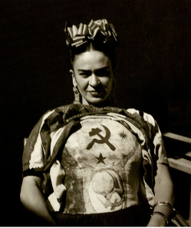 | ……………………………………………………………………………  ……………………………………………………………………………  ………………………………………………………………………………
B.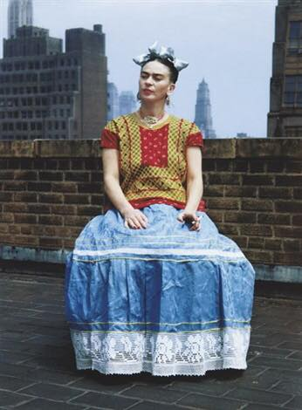 | ……………………………………………………………………………  ……………………………………………………………………………  ……………………………………………………………………………
C. 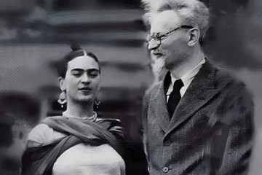 | ……………………………………………………………………………  ……………………………………………………………………………  ……………………………………………………………………………
D.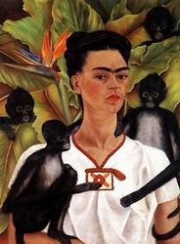 | ……………………………………………………………………………  ……………………………………………………………………………  ……………………………………………………………………………
E.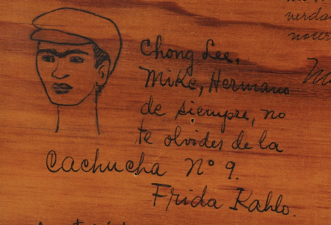 | ……………………………………………………………………………  ……………………………………………………………………………  ……………………………………………………………………………
F.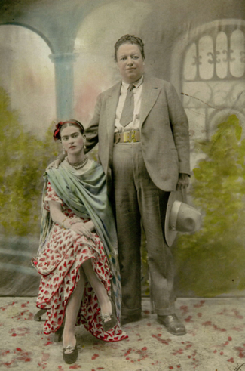 | ……………………………………………………………………………  ……………………………………………………………………………  ……………………………………………………………………………
G.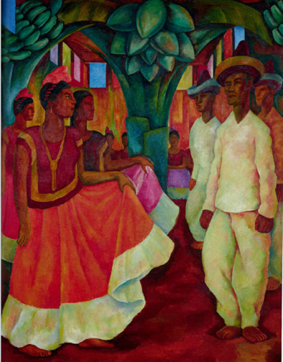 | ……………………………………………………………………………  ……………………………………………………………………………  ……………………………………………………………………………
H. 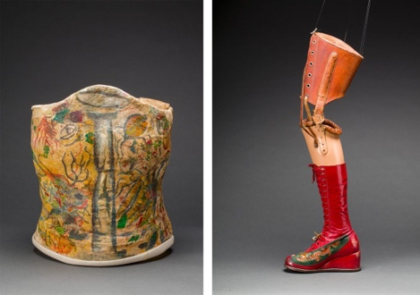 | ………………………………………………………………………………  ………………………………………………………………………………  ………………………………………………………………………………
Phots A,B,F,G,H : Extraites du livre Frida Kahlo, Making Herself Up édité par Claire Wilcox et Circe Henestrosa.
Photo C : Source en ligne,Photo E : Source en ligne

Frida, artiste, révolutionnaire et féministe-corrigé
Replacez la légende à côté de la photo qui lui correspond.
- Elle porte des corsets et des prothèses qu’elle « customise ».
- En 1937, elle a une aventure passionnée avec Léon Trotsky
- Très tôt elle porte les tenues typiques des Tehuanas pour marquer son féminisme.
- Adolescente, Frida faisait partie d’un petit groupe « Los cachuchas ».
- En 1929, elle épouse l’artiste-peintre communiste Diego Rivera
- Frida est une communiste féministe.
- Dans ses tableaux elle peint les animaux et la végétation du Mexique
- Elle est très attachée à la culture mexicaine.

A. | Frida est une communiste féministe.
B. | Très tôt elle porte les tenues typiques des Tehuanas pour marquer son féminisme.
C. | En 1937, elle a une aventure passionnée avec Léon Trotsky
D. | Dans ses tableaux elle peint les animaux et la végétation du Mexique
E. | Adolescente, Frida faisait partie d’un petit groupe « Los cachuchas ».
F.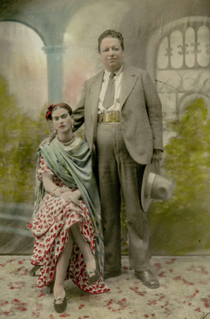 | En 1929, elle épouse l’artiste-peintre communiste Diego Rivera
G.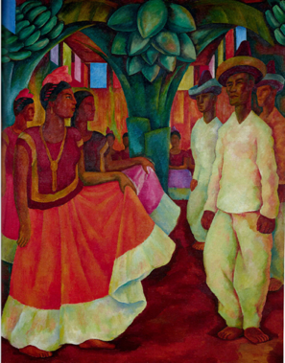 | Elle est très attachée à la culture mexicaine.
H. | - Elle porte des corsets et des prothèses qu’elle « customise ».
Phots A,B,F,G,H : Extraites du livre Frida Kahlo, Making Herself Up édité par Claire Wilcox et Circe Henestrosa.

Rosa Parks, un livre et des exercices - article

On est en Alabama dans le sud des Etats-Unis, le 1er décembre 1955. Ce jour-là, Rosa Parks, jeune femme noire, prend le bus et s'assied à une place réservée aux hommes et aux femmes blanches. En faisant cela, Rosa Parks désobéit: la loi interdit tout "mélange". Rosa Parks devient le symbole de la lutte pour l'égalité des droits entre population noire et population blanche. Un livre raconte simplement cette histoire et, en plus, il y a tout un dossier pédagogique. Voici quelques mots sur ce livre, voici aussi un extrait accompagné d'exercices destinés à des adultes en formation d'alphabétisation.

Un livre, une histoire
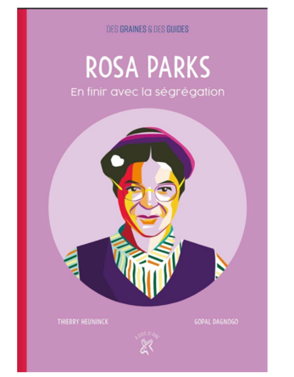Le livre raconte l’histoire de cette femme extraordinaire qu’est Rosa Parks, de sa naissance en Alabama à ses luttes pour les droits civiques des Noirs aux Etats-Unis.
Elle naît en 1913, sa maman est enseignante dans une école pour Noirs et c’est sa grand-mère qui s’occupe principalement d’elle. Elle fréquente l’école, chose rare dans la communauté noire de l’époque. Elle y va à pied, avec son frère. Il n’y a pas de bus scolaire pour les Noirs.
Elle a du caractère, Rosa ! Déjà à 10 ans, elle tient tête à un blanc… et se fait gronder par sa grand-mère. Elle trouve ça injuste!
Le livre, en français facile est paru aux Editions A dos d'âne, dans la collection "Des graines et des guides", vous pouvez le trouver dans certaines bibliothèques.

Vous pouvez aussi le consulter ou le commander pour 8€50 en cliquant sur Rosa Parks, Pour en finir avec la ségrégation, T.Heuninck, G.Dagnogo, Ed. A dos d’âne

ROSA PARKS, En finir avec la ségrégation
Thierry Heuninck, Gopal Dagnogo

Exercices
(Exercices réalisés par les stagiaires A4 d’Isabelle Dauchot)

Je découvre le livre….
Observe la couverture et réponds aux questions
- Quel est le titre de ce livre ?
…………………………………………………………………………………………………………………………………
- Qui est l’auteur ?

…………………………………………………………………………………………………………………………………
- Qui a fait les dessins du livre ?
……………………………………………………………………………………………………………………………………
- Cherche au dictionnaire la signification du mot « ségrégation ».

…………………………………………………………………………………………………………………………………………………………………………………………………………………………………………………………………………
- En observant la couverture et l’image de droite, à ton avis, de quoi parle ce livre ?

…………………………………………………………………………………………………………………………………………………………………………………………………………………………………………………………………………
- Observe le dessin page 7 : à quoi cela te fait-il penser ?
…………………………………………………………………………………………………………………………………………………………………………………………………………………………………………………………………………
Introduction
Un peu de vocabulaire…

corvéable : quelqu’un qu’on oblige à faire toutes sortes de travaux.

abolir : supprimer

esclave : personne qui n’est pas libre, qui est sous la puissance absolue d’un maître.

- Combien de temps a duré l’esclavage aux Etats-Unis d’Amérique ? Donne les dates.

…………………………………………………………………………………………………………………………………………………………………………………………………………………………………………………………………………
- Comment étaient traités les Africains par les propriétaires ?
Donne quelques exemples.
…………………………………………………………………………………………………………………………………………………………………………………………………………………………………………………………………………
- Quelle guerre a mis fin à l’esclavage ? En quelle année ?

…………………………………………………………………………………………………………………………………………………………………………………………………………………………………………………………………………
- Comment a évolué la vie des Afros-Américains à partir de ce moment ?
Que sais-tu sur ce sujet ?
…………………………………………………………………………………………………………………………………………………………………………………………………………………………………………………………………………

CHAPITRE I : 1913 en Alabama

- Où et quand naît Rosa Parks ?

…………………………………………………………………………………………………………………………………………………………………………………………………………………………………………………………………………
- Pourquoi dit-on que le monde à l’époque est « coupé en deux » ? Donne 2 exemples.

…………………………………………………………………………………………………………………………………………………………………………………………………………………………………………………………………………
- Rosa va-t-elle à l’école ?

…………………………………………………………………………………………………………………………………………………………………………………………………………………………………………………………………………
- Que fait Rosa quand elle a 10 ans ? Comment réagit sa grand-mère .

…………………………………………………………………………………………………………………………………………………………………………………………………………………………………………………………………………
- Trouve des mots de la même famille :

revendiquer : _______________________________________________________
fréquenter : ________________________________________________________
école : _____________________________________________________________
agression : _________________________________________________________

ROSA PARKS, En finir avec la ségrégation Corrigé
Thierry Heuninck, Gopal Dagnogo
Je découvre le livre….
Observe la couverture et réponds aux questions
- Quel est le titre de ce livre ?

Rosa Parks, pour en finir avec la ségrégation
- Qui est l’auteur ?

Thierry Heuninck
- Qui a fait les dessins du livre ?

Gopal Dagnogo
- Cherche au dictionnaire la signification du mot « ségrégation ».

Au dictionnaire : « Séparation imposée, de droit ou de fait, d'un groupe social d'avec les autres.
Ségrégation raciale (apartheid). »
Pour le dire autrement….
La ségrégation, c’est le fait d’imposer dans le fonctionnement de la société, une séparation entre des personnes parce qu’elles sont différentes. Ici, il s’agit des Blancs, considérés comme supérieurs et des Noirs, descendants d’esclaves, considérés comme des personnes inférieures.
- En observant la couverture et l’image de droite, à ton avis, de quoi parle ce livre* ?

Le livre parle d’une femme qui s’appelle Rosa Parks, sur l’image, on voit des gens dans un bus, elle est assise seule sur une banquette. Le livre parle de la vie de Rosa.
- Observe le dessin page 7 : à quoi cela te fait-il penser* ?

On voit des femmes noires qui travaillent, elles portent des paniers pleins sur la tête et sur le dos, elles ramassent le coton dans les champs.

Un peu de vocabulaire…

corvéable : quelqu’un qu’on oblige à faire toutes sortes de travaux.

abolir : supprimer

esclave : personne qui n’est pas libre, qui est sous la puissance absolue d’un maître.

- Combien de temps a duré l’esclavage aux Etats-Unis d’Amérique ? Donne les dates.
L’esclavage a duré 250 ans, de 1619 à 1865

- Comment étaient traités les Africains par les propriétaires ?
Donne quelques exemples.
Ils n’avaient aucun droit, ils étaient corvéables. Le propriétaire pouvait les battre, leur couper un pied, s’ils essayaient de s’échapper ou même les tuer sans rien risquer .

- Quelle guerre a mis fin à l’esclavage ? En quelle année ?
La guerre de sécession en 1865 (la guerre a duré de 1861-1865)

- Comment a évolué la vie des Afros-Américains à partir de ce moment ?
Que sais-tu sur ce sujet* ?
Même si l’esclavage a été aboli, les Noirs Longtemps, ils n’ont pas pu aller dans les mêmes endroits que les Blancs. Cela s’appelle la ségrégation. Et même après ils ont été et sont encore victimes de violences racistes.

CHAPITRE I : 1913 en Alabama

- Où et quand naît Rosa ?

Elle est née en 1913, en Alabama,
- Pourquoi dit-on que le monde à l’époque est « coupé en deux » ? Donne 2 exemples.

L’Alabama est un état ségrégationniste. Les Noirs ne peuvent pas fréquenter les mêmes endroits que les Blancs. Par exemple : il y a des bus scolaires pour les Blancs mais pas pour les Noirs. Il y a des écoles pour les Blancs et d’autres pour les Noirs.

- Rosa va-t-elle à l’école ?

Oui, elle a la chance d’aller à l’école.
- Que fait Rosa quand elle a 10 ans ? Comment réagit sa grand-mère .

Elle provoque un jeune garçon blanc. Sa grand-mère la gronde, elle lui dit qu’elle n’aurait jamais dû réagir comme ça.
- Trouve des mots de la même famille :

revendiquer : revendication, revendicateur
fréquenter : fréquentation, fréquemment, fréquence
école : scolaire, scolarité, scolarisation
agression : agresser, agressif, agresser
Livre disponible via ce lien : https://www.adosdane.com/catalogue/ouvrage/rosa-parks-en-finir-avec-la-segregation-9782376060949
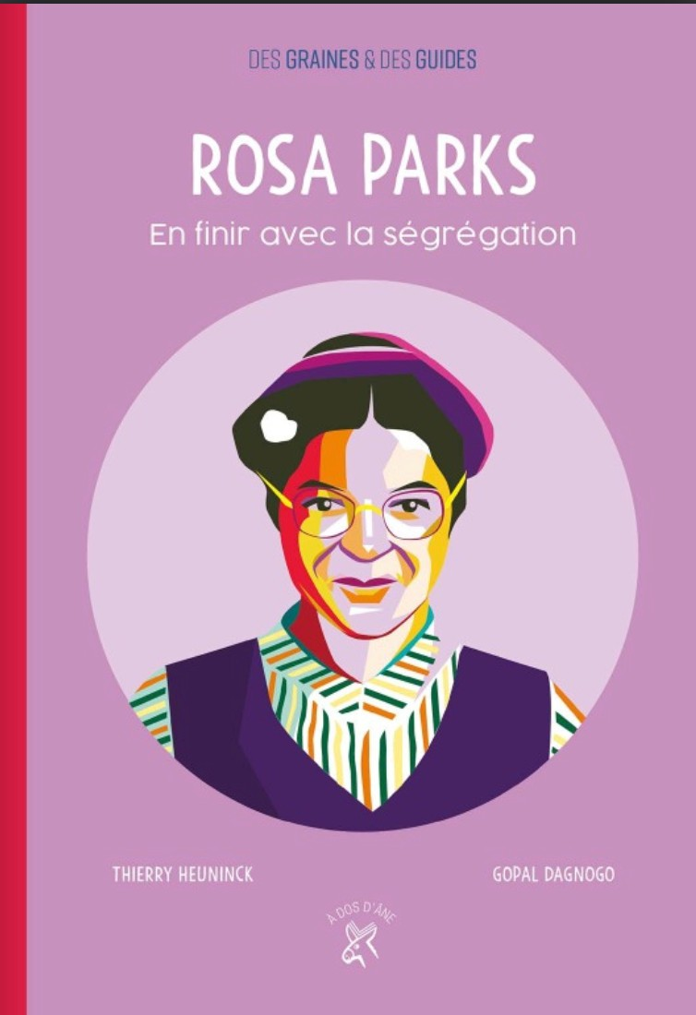
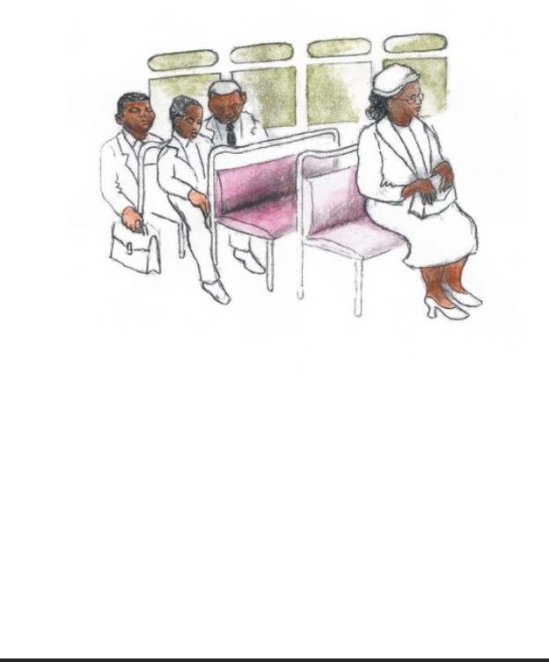

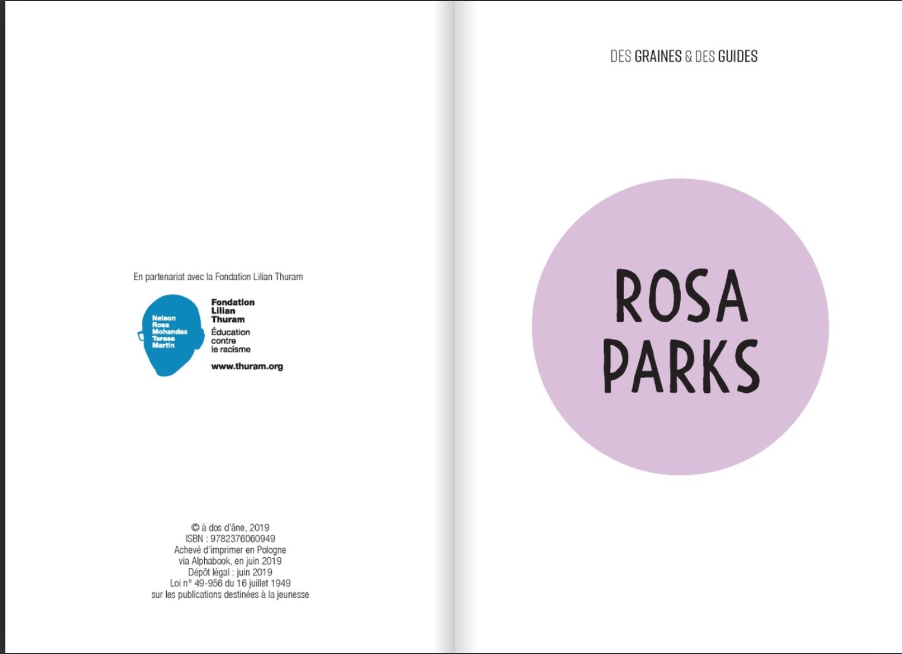

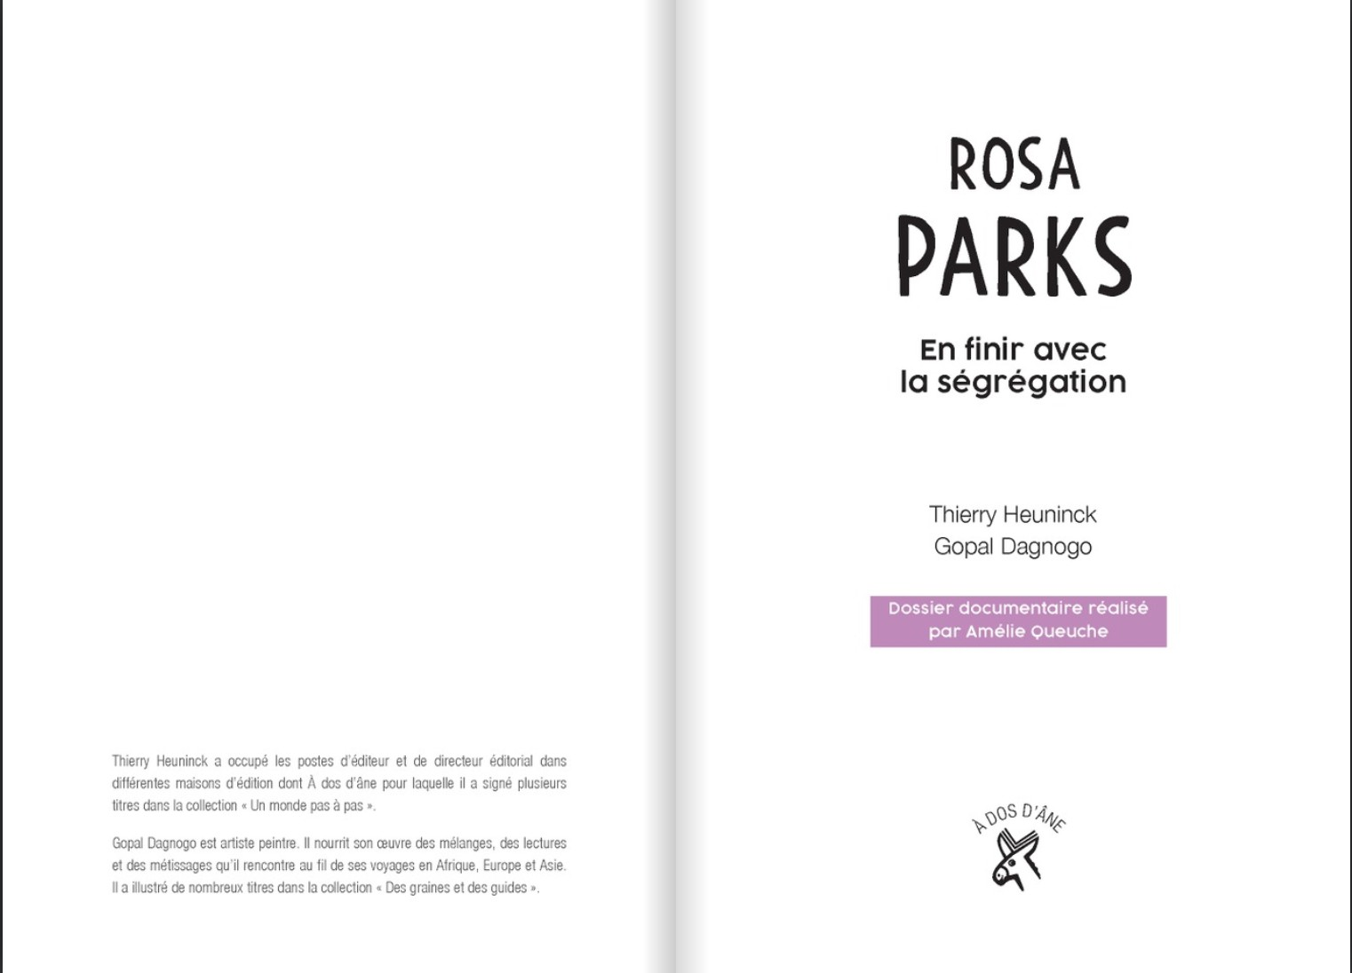

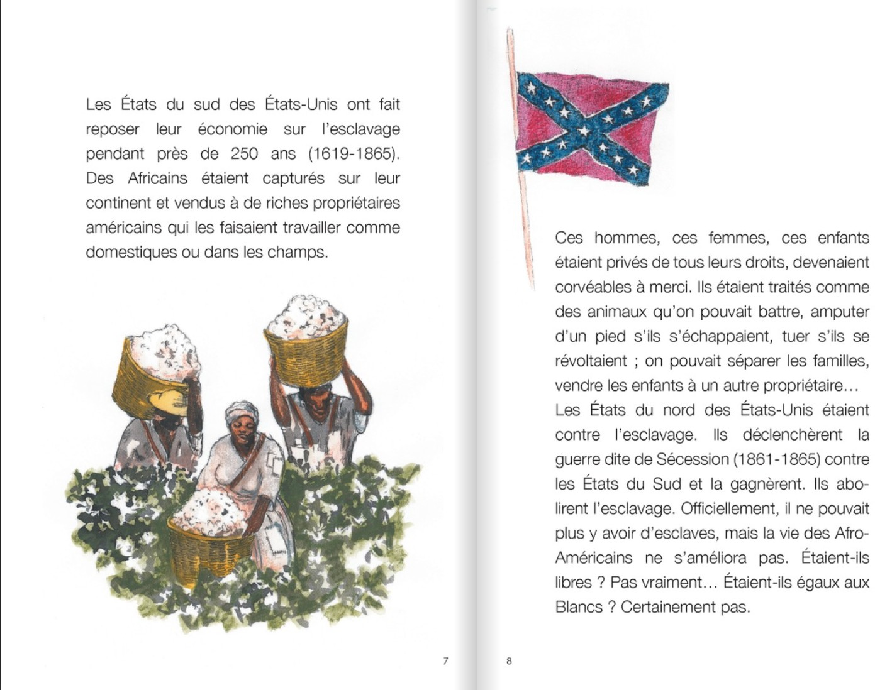

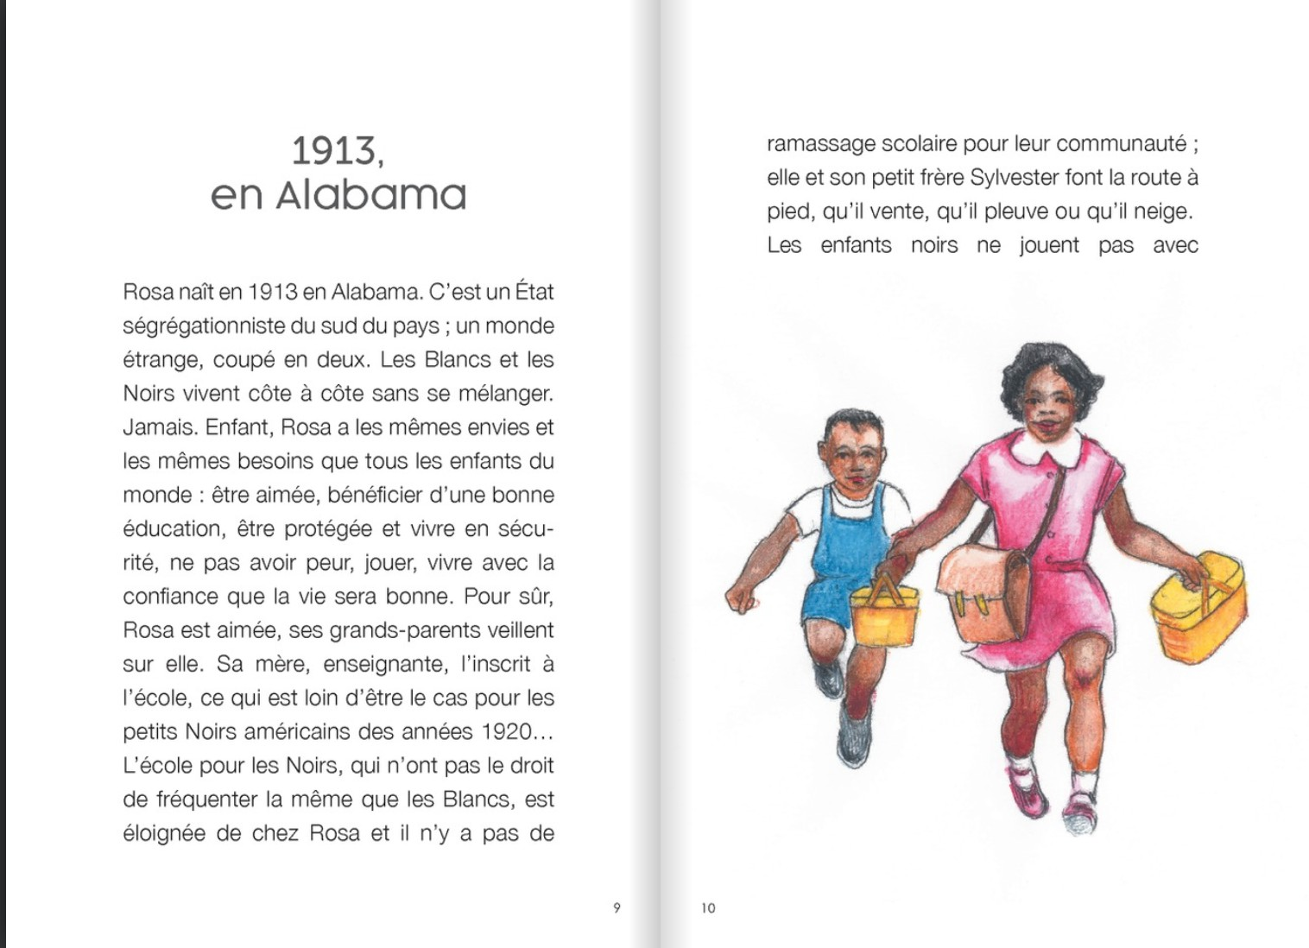

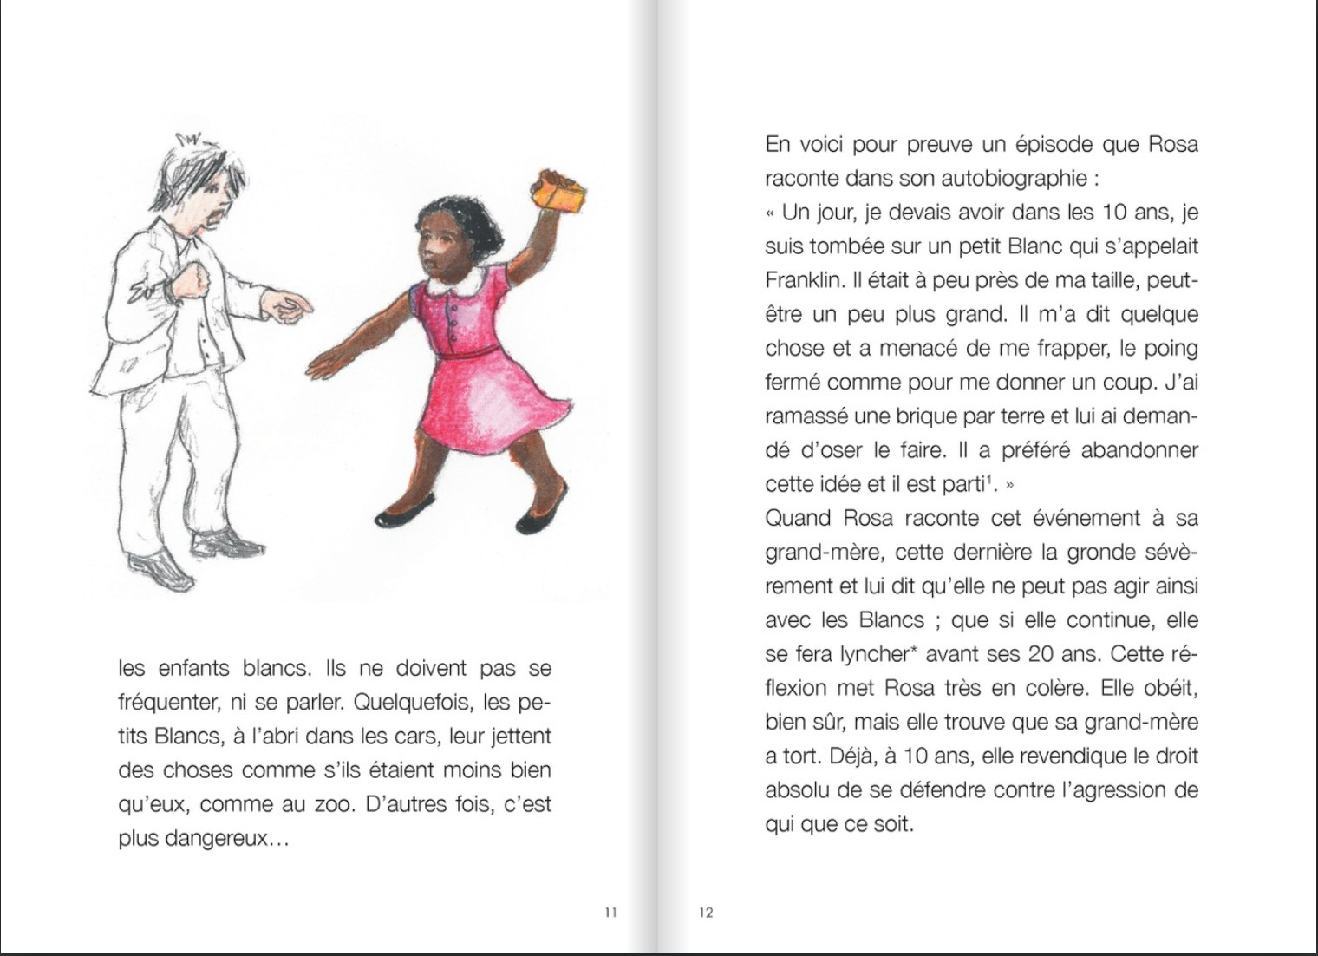

Pour aller plus loin, le livre propose :
